第5章-Linux的文件权限与目录配置；

第6章-Linux文件与目录管理；

第8章文件与文件系统的压缩，打包与备份；

第10章-认识与学习Bash；

第11章-正则表达式与文件格式化处理；

第12章-学习Shell Script；

第13章-Linux账号管理与ACL权限设置；

第16章-程序管理与SELinux初探；

第19章-开机流程、模块管理与loader；

第21章-软件安装：源码与Tarball；

第22章-软件安装：RPM、SRPM与YUM；

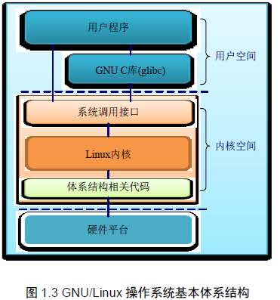

#### 认识与学习Bash

一般用户通过shell与核心沟通，比如操作指令（程序），然后指令（程序）调用核心进行工作；Windows图形界面也可以认为是一个shell，只不过输入指令、选项以及指令参数这些东西被“鼠标点击图标”的方式取代了；系统一般有多个shell，默认使用的shell叫bash；可以通过vim /etc/shells查看系统上有那些shell可用，程序在权限允许的情况下可以读取这个文件知道使用者可以用那些shell；当用户登录时，系统会分配其一个shell使用，具体怎么分配，在/etc/passwd里面规定。

Bash的记忆功能，通过按上下键可以翻找上一次使用过的命令，这些命令记录在当前用户家目录下的.bash_history文件里，不过它记录的是前一次登录用过的命令，本次登录的还暂存在内存里，要等到登出之后才会更新到.bash_history（最大记录条数可以设定）；此外还有tab命令、文件名补全功能。

如果指令太长的话，可以用\+Enter的组合再下一行继续输入指令。

在Bash下的变量：echo ${v_name}查看变量内容；v_name=LHM给变量赋值（字符串），如果变量内容有特殊字符，那么需要加转移字符\，如v_name=LHM\ \"sb（有空格和"）；如果需要其他指令的执行结果作为变量内容，则格式是v_name=$(ls -l test)，v_name=$(uname -r)，$(uname -r)也可以直接用，比如cd /lib/modules/$（uname -r）/kernel；如果在变量后面新增内容，做法是v_name=${v_name}Japan，PATH=${PATH}:/home/bin；变量之间相互赋值v_name=$PATH；若该变量需要在其子bash中有效，则需要以 export 来使变量变成全局变量export v_name；unset v_name是取消变量。

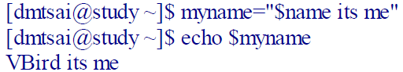

变量定义时双引号的作用（如果不想为每一个特殊字符加转义字符\，也可能用双引号）设置变量、使用变量；（自己的理解：终端是一个输入输出的地方，而shell负责处理终端的输入以及将信息输出到终端，bash是shell的一种，进入Linux可以用两种选择，一种是全命令行模式，另一种就是现在的图形界面模式，只不过它也可以打开一种终端作为与bash的接口）。/etc/inittab文件定义了在引导操作系统之后，要干什么，执行那些进程，可以通过修改这个文件，选择是以图形界面登录Ubuntu还是以命令行的方式，另外在图形界面下打开终端对接的是no login shell。打开bash后，它会读取一些配置文件（读那些，有那些作用，点一下即可，先大概了解Linux管理结构，有那些东西，想用的时候再具体百度，每一个部分的具体细节不需要了解，但是一些核心概念要认识，比如bash的变量这些）

“Linux文件系统，挂载，账号管理，bash配置文件，引导系统后的初始化程序，文件权限，账户管理”。

#### Linux软件安装

首先要了解的是用源代码编译安装，这种方式安装需要用户自己手动编译，由于源代码一方面要使用到核心提供的库，另一方面源代码也会编译出自己的库供主程序调用（这种情况下用户要自己手动写编译文件，比如编译结果要放在那个地方等等）。源代码编译需要了解gcc、make命令以及makefile文件等等这些知识（自己开发Linux程序的时候需要了解的）。源代码编译的软件安装方式虽然个性化比较好，可以根据需要的功能进行编译。不过在一个Linux distribution下编译的程序一般是不能在另一个distribution下运行的，因为：1、不同的distribution库链接库的存放位置不一样；2、源代码自身编译的链接库存放的位置在另一个distribution下对不上3、不同distribution的编译环境，系统调用接口等等这些也有不同之处。

针对这些缺点，Linux distribution厂商一般会先将程序都编译好，然后用户通过一条命令直接下载安装（当然前提是能访问网络）。在这种情况下，各种库文件的存放位置都确定，用户不用选择“下一步”，“安装位置”等这些，直接一条命令就搞定，具体的有CenOS的RPM/yum、Debian的dpkg/apt。

###### 程序的配置文件

配置文件就是一个文本文件，程序会根据自己的规则去解释这个文件，一般程序刚开始运行便会去读取这个文件，然后完成一些动作（初始化）。

